|  |  |  |  |
| --- | --- | --- | --- |
|  | Nations Unies | ECE/TRANS/WP.29/GRSP/2021/24 | |
| _unlogo | **Conseil économique et social** | | Distr. générale  20 septembre 2021  Français  Original : anglais |

**Commission économique pour l’Europe**

Comité des transports intérieurs

**Forum mondial de l’harmonisation des Règlements   
concernant les véhicules**

**Groupe de travail de la sécurité passive**

**Soixante-dixième session**

Genève, 6-10 décembre 2021

Point 8 de l’ordre du jour provisoire

**Règlement ONU no 22 (Casques de protection)**

Proposition de complément 2 à la série 06 d’amendements au Règlement ONU no 22 (Casques de protection)

Communication des experts du groupe spécial des casques   
de protection[[1]](#footnote-2)\*

Le texte reproduit ci-après, établi par les experts du groupe spécial des casques de protection, vise à autoriser le montage d’accessoires non d’origine sur les casques. Il est basé sur le document ECE/TRANS/WP.29/GRSP/2021/15 et sur les documents informels GRSP‑69-26, GRSP-69-32 et GRSP-69-36 présentés à la soixante-neuvième session du Groupe de travail de la sécurité passive (GRSP) et les remplace. Les modifications qu’il est proposé d’apporter au texte actuel du Règlement ONU figurent en caractères gras pour les ajouts et biffés pour les suppressions.

I. Proposition

*Titre*, lire :

« Prescriptions uniformes relatives à l’homologation des casques de protection**,** ~~et~~ de leurs écrans **et de leurs accessoires** pour conducteurs et passagers de motocycles et de cyclomoteurs. ».

*Table des matières, annexe 1A*, lire :

« 1A Communication concernant l’homologation ou l’extension, le refus ou le retrait d’une homologation ou l’arrêt définitif de la production d’un type de casque de protection muni ou non d’un ou plusieurs types d’écran **et muni ou non d’un ou plusieurs types d’accessoires,** en application du Règlement ONU no 22. ».

*Table des matières,* ajouter une nouvelle annexe 1C, libellée comme suit :

« **1C Communication concernant l’homologation ou l’extension, le refus ou le retrait d’une homologation ou l’arrêt définitif de la production d’un type d’accessoires, en application du Règlement ONU no 22** ».

*Table des matières, annexe 2A*, lire :

« 2A Exemple de disposition de la marque d’homologation d’un casque de protection muni ou non d’un ou plusieurs types d’écran**, disposant ou non d’une ou plusieurs possibilités d’adapter un ou plusieurs types d’accessoires universels** ».

*Table des matières*, ajouter les nouvelles annexes 2C et 20, libellées comme suit :

« **2C Exemple de disposition de la marque d’homologation d’un accessoire**

…

**20 Évaluation des accessoires et dimensions des espaces de fixation sur les casques prévus pour accessoires universels** ».

*Paragraphe 1*, lire :

« 1. Le présent Règlement s’applique aux casques de protection destinés aux conducteurs et passagers de cyclomoteurs et de motocycles avec ou sans side‑car[[2]](#footnote-3)**,** ~~et~~ aux écrans montés ou destinés à être montés sur ces casques **et aux accessoires montés ou destinés à être montés sur ces casques.**

**L’évaluation des accessoires ne porte que sur leur efficacité en termes de sécurité passive et sur leur aptitude à être montés sur un casque prévu pour en recevoir.** ».

*Ajouter un nouveau paragraphe 2.8.2*, libellécomme suit :

« **2.8.2 Par “*écran intérieur*”, un écran supplémentaire s’ajoutant à l’écran extérieur et qui peut lui conférer des fonctionnalités additionnelles ;** ».

*Paragraphe 2.22*, lire :

« 2.22 Par “*accessoire*”, tout objet destiné à assurer des fonctions secondaires du casque (par exemple, ~~écran interne détachable,~~ dispositifs électroniques et leurs supports) ; ».

*Ajouter les nouveaux paragraphes 2.22.1 à 2.24*, libellés comme suit :

« **2.22.1 Par *“accessoire universel”*, un accessoire conçu pour être monté sur tout casque prévu pour recevoir un accessoire universel ;**

**2.22.2 Par *“accessoire spécial”*, un accessoire conçu pour être monté sur un modèle de casque particulier ;**

**2.23 Par *“ type d’accessoire”*, une catégorie d’accessoires ne présentant pas de différences en ce qui concerne notamment :**

**2.23.1 Le fabricant, y compris sous une marque commerciale différente à condition qu’une marque commerciale indiquée dans le certificat d’homologation soit également présente à un emplacement facilement accessible ;**

**2.23.2 La ou les fonctionnalités secondaires ajoutées au casque ;**

**2.23.3 La forme extérieure, les dimensions principales de tous les éléments et les matériaux utilisés ;**

**2.24 En ce qui concerne les catégories de casques eu égard à la fixation d’accessoires homologués de manière indépendante :**

**Par “*prévu pour accessoires universels (UA)*”, un casque prévu pour l’ajout d’accessoires universels conformément aux prescriptions du présent Règlement ;**

**Par “*prévu* *pour accessoires spéciaux (SA)*”,** **un casque prévu pour l’ajout d’accessoires spéciaux**; ».

*Les paragraphes 2.23 et 2.24* deviennent les paragraphes 2.25 et 2.26.

*Ajouter un nouveau paragraphe 2.27*, libellé comme suit :

« **2.27 *“Zone affectée par un choc”*, la zone projetée de l’enclume de choc sur la surface extérieure du casque pour l’ensemble des points d’impact prévus dans le présent Règlement.** ».

*Paragraphe 3.1.1*, lire :

« 3.1.1 La demande d’homologation d’un type de casque de protection, muni ou non d’un ou plusieurs types d’écran **et muni ou non d’un ou plusieurs accessoires spéciaux**, est présentée par le fabricant du casque ou par le détenteur de la marque de fabrique ou de commerce ou par son représentant dûment accrédité, et doit être accompagnée, pour chaque type : ».

*Paragraphe 3.1.1.2*, lire :

« 3.1.1.2 D’une description technique succincte précisant les matériaux utilisés et d’un rapport d’essai sur les performances photométriques et colorimétriques du matériau réfléchissant. **Cette description technique doit porter en détail sur la calotte extérieure et la protection maxillaire, sur le rembourrage de protection et ses agencements destinés aux accessoires prévus par le présent Règlement ONU ainsi que sur la jugulaire et la boucle ;** ».

*Paragraphe 3.1.1.3.2*, lire :

« 3.1.1.3.2 D’une description technique de l’écran précisant les matériaux utilisés, les procédés de fabrication et, le cas échéant, le traitement de surface**. Si l’écran peut être équipé d’un écran intérieur, de dessins dudit écran intérieur et de ses éléments de fixation ;** ».

*Ajouter les nouveaux paragraphes 3.1.1.4 à 3.1.1.4.2*.*1*, libellés comme suit :

« **3.1.1.4 Si le casque est équipé d’un ou plusieurs accessoires spéciaux :**

**3.1.1.4.1 De dessins à l’échelle suffisamment détaillés pour permettre de** **déterminer le type et la taille de l’accessoire spécial et de ses éléments de fixation au casque ainsi que de chacun de ses autres éléments, par exemple le type de microphone ou de haut-parleurs ;**

**3.1.1.4.1.1 D’une description technique de l’accessoire spécial indiquant son poids, ses dimensions, les matériaux utilisés et, le cas échéant, le traitement de surface ;**

**3.1.1.4.2 Si le casque peut être équipé d’accessoires universels :**

**3.1.1.4.2.1 De dessins à l’échelle suffisamment détaillés pour permettre de déterminer la ou les zones où ces accessoires peuvent être montés et leurs éléments de fixation, ainsi que l’espace réservé aux haut-parleurs, selon le cas, et celui réservé au microphone, selon le cas**. ».

*Le paragraphe 3.1.1.4* devient le paragraphe 3.1.1.5 et se lit comme suit :

« **3.1.1.5** D’un nombre suffisant de casques avec ou sans écran **muni ou non d’un écran intérieur**, ~~choisis parmi un échantillon de 20 casques~~ de différentes tailles, aux fins de la réalisation de tous les essais prévus au paragraphe 7.1, un casque supplémentaire étant conservé par le service technique chargé des essais d’homologation**. Dans le cas d’accessoires spéciaux ou universels, des casques supplémentaires seront fournis au service technique pour permettre les contrôles et essais nécessaires spécifiés aux chapitres 6 et 7** ; ».

*Le paragraphe 3.1.1.5* devient le paragraphe 3.1.1.6 et se lit comme suit :

« **3.1.1.6** Pour chaque type d’écran, le cas échéant, de 7 **écrans** (+ 3 pour l’essai facultatif des écrans antibuée) ~~écrans~~ choisis parmi un échantillon d’au moins 14 **exemplaires** (+ 6 pour l’essai facultatif) ~~exemplaires~~. Six (+ 3 pour l’essai facultatif) seront soumis à des essais, le septième (ou le dixième pour l’essai facultatif) étant conservé par le service technique chargé des essais d’homologation**. Si l’écran peut être équipé d’un écran intérieur, de suffisamment d’écrans intérieurs pour effectuer tous les essais requis.** ».

*Paragraphe 3.2.1.2*, lire :

« 3.2.1.2 D’une description technique de l’écran précisant les matériaux utilisés, les procédés de fabrication et, le cas échéant, le traitement de surface**. Si l’écran peut être équipé d’un écran intérieur, de dessins de l’écran intérieur et de ses éléments de fixation**; ».

*Paragraphe 3.2.1.4*, lire :

« 3.2.1.4 Pour chaque type d’écran, le cas échéant, de 7 **écrans** (+ 3 pour l’essai facultatif des écrans antibuée) ~~écrans~~ choisis parmi un échantillon d’au moins 14 **exemplaires** (+6 pour l’essai facultatif) ~~exemplaires~~ et des casques sur lesquels doivent être montés les écrans.

Six (+3 pour l’essai facultatif) seront soumis à des essais, le septième (ou le dixième pour l’essai facultatif) étant conservé par le service technique chargé des essais d’homologation.

**Si l’écran peut être équipé d’un écran intérieur, d’un nombre suffisant d’écrans intérieurs pour effectuer tous les essais requis.** ».

*Ajouter les nouveaux paragraphes 3.3 à 3.3.2.4*, comme suit :

« **3.3 Demande d’homologation d’un type d’accessoire**

**3.3.1 La demande d’homologation d’un type d’accessoire universel est présentée par le fabricant de l’accessoire ou par le détenteur de la marque de fabrique ou de commerce ou par son représentant dûment accrédité, et doit être accompagnée, pour chaque type :**

**3.3.1.1 De dessins à l’échelle et suffisamment détaillés pour permettre de déterminer le type et la taille de l’accessoire universel et de ses éléments de fixation au casque** **ainsi que de chaque élément, notamment le type de microphone ou de haut-parleurs. Les dessins doivent indiquer l’emplacement prévu pour la marque d’homologation tel que prescrit au paragraphe 5.4.4.1 ;**

**3.3.1.2 D’une description technique de l’accessoire universel indiquant son poids, ses dimensions, les matériaux utilisés et, le cas échéant, le traitement de surface ;**

**3.3.1.3 Pour chaque type d’accessoire universel, d’un nombre d’exemplaires suffisant pour permettre d’effectuer tous les essais prescrits au paragraphe 6.19 et au paragraphe 7.4.2.1.2.3, le cas échéant, et d’un exemplaire supplémentaire à conserver par le service technique chargé des essais d’homologation.**

**3.3.2 La demande d’homologation d’un type d’accessoire spécial est présentée par le fabricant de l’accessoire ou par le détenteur de la marque de fabrique ou de commerce ou par son représentant dûment accrédité, et doit être accompagnée, pour chaque type :**

**3.3.2.1 De dessins à l’échelle et suffisamment détaillés pour permettre de déterminer le type et la taille de l’accessoire spécial et de ses éléments de fixation au casque ainsi que de chaque élément, notamment le type de microphone ou de haut-parleurs, le cas échéant. Les dessins doivent indiquer l’emplacement prévu pour la marque d’homologation tel que prescrit au paragraphe 5.4.4.1 ;**

**3.3.2.2 D’une description technique de l’accessoire spécial indiquant son poids, ses dimensions, les matériaux utilisés et, le cas échéant, le traitement de surface ;**

**3.3.2.3 Pour chaque type d’accessoire spécial, d’un nombre suffisant d’exemplaires de celui-ci et de casques destinés à en être équipés pour permettre d’effectuer tous les essais spécifiés aux chapitres 6 et 7, le cas échéant, et d’un exemplaire supplémentaire à conserver par le service technique chargé des essais d’homologation.**

**3.3.2.4 De la liste des types de casques homologués sur lesquels l’accessoire spécial peut être monté.** ».

*Le paragraphe 3.3* devient le paragraphe 3.4.

*Ajouter un nouveau paragraphe 3.5*, libellé comme suit :

« **3.5 Dans le cas d’une demande d’homologation d’un accessoire spécial, l’autorité compétente doit vérifier l’existence des accords nécessaires entre les fabricants de casques concernés et le fabricant de l’accessoire spécial afin de garantir que, dans tous les cas, le comportement du casque et de l’accessoire spécial satisfait aux prescriptions du présent Règlement. En particulier, en cas de modification du casque ou de l’accessoire qui affecterait leur comportement, les deux fabricants sont informés et doivent tous deux demander la révision ou l’extension du certificat si nécessaire.** ».

*Ajouter un nouveau paragraphe 4.4*, libellé comme suit :

« **4.4 Les accessoires présentés à l’homologation conformément au paragraphe 3.3 ci-dessus doivent porter la marque de fabrique ou de commerce du demandeur.** ».

*Le paragraphe 4.4* devient le paragraphe 4.5.

*Paragraphe 5.1*, lire :

« 5.1 Homologation d’un type de casque de protection, muni ou non d’un ou plusieurs types d’écran **pouvant comprendre des écrans intérieurs, et équipé ou non d’un ou plusieurs accessoires spéciaux.**».

*Paragraphe 5.1.1*, lire :

« 5.1.1 Si les casques de protection et, le cas échéant, les écrans **comprenant ou non des écrans intérieurs, selon le cas, équipés ou non accessoires spéciaux, selon le cas,** présentés à l’homologation en application du paragraphe 3.1.1.4 ci-dessus satisfont aux prescriptions du présent Règlement, l’homologation est accordée. ».

*Paragraphe 5.1.4*, lire :

« 5.1.4 En plus des marques prescrites au paragraphe 4.1.1 ci-dessus, sur tout casque de protection conforme à un type homologué en application du présent Règlement, il est apposé, au moyen des étiquettes mentionnées au paragraphe ~~5.1.9.~~ **5.1.10** ci-après : ».

*Ajouter les nouveaux paragraphes 5.1.4.1.2.3 à 5.1.4.1.2.3*.*3*, libellés comme suit :

« **5.1.4.1.2.3 Selon que le casque est prévu pour accessoires universels, pour accessoires spéciaux ou les deux :**

**5.1.4.1.2.3.1 Pour un casque prévu pour accessoires universels, un ou plusieurs, selon le cas, des symboles suivants, séparés par un tiret :**

**« UA » si le casque est prévu pour accessoires universels ;**

**« S » ou « S45 » : « S » si le casque a été soumis à des essais avec des simulacres de haut-parleurs de 40 mm de diamètre, « S45 » si le casque a été soumis à des essais avec des simulacres de haut-parleurs de 45 mm de diamètre ;**

**« M » si le casque a été soumis à des essais avec un simulacre de microphone ;**

**« F »** **si un accessoire peut** **être monté dans la zone avant du casque ;**

**« L » si un accessoire peut être monté dans une des zones latérales du casque ;**

**« R » si un accessoire peut être monté dans la zone arrière du casque.**

**5.1.4.1.2.3.2 Pour un casque prévu pour accessoires spéciaux, une barre oblique et :**

**« SA » si le casque a été soumis à des essais avec des accessoires spéciaux.**

**5.1.4.1.2.3.3 Pour un casque prévu pour accessoires spéciaux et un casque prévu pour accessoires universels, une barre oblique et :**

**Le symbole spécifié au paragraphe 5.1.4.1.2.3.2 ;**

**Un tiret et un ou plusieurs des symboles supplémentaires, selon le cas, définis au paragraphe 5.1.4.1.2.3.1.** »**.**

*Paragraphes 5.1.11 et 5.1.12*, lire :

« 5.1.11 Les étiquettes visées au paragraphe ~~5.1.9~~ **5.1.10** ci-dessus peuvent être délivrées par l’autorité qui a accordé l’homologation ou, sous réserve de l’autorisation de ladite autorité, par le fabricant.

5.1.12 Les marques d’homologation visées au paragraphe ~~5.1.9~~ **5.1.10** ci-dessus doivent être clairement lisibles et résistantes à l’usure. ».

*Paragraphe 5.2*, lire :

« 5.2 Homologation d’un type d’écran **muni ou non d’un écran intérieur, selon le cas** ».

*Paragraphe 5.2.1*, lire :

« 5.2.1 Si les écrans **munis ou non d’un écran intérieur, selon le cas,** présentés en application du paragraphe 3.2.1.4 ci-dessus satisfont aux prescriptions des paragraphes 6.15 et 7.8 du présent Règlement, l’homologation est accordée.

*Ajouter les nouveaux paragraphes 5.4 à 5.4.6*, libellés comme suit :

« **5.4 Homologation d’un accessoire**

**5.4.1 Si les accessoires présentés conformément au paragraphe 3.3 ci-dessus satisfont aux prescriptions du présent Règlement, l’homologation est accordée.**

**5.4.2 Chaque homologation comporte l’attribution d’un numéro d’homologation dont les deux premiers chiffres (actuellement 06) indiquent la série d’amendements correspondant aux plus récentes modifications techniques majeures apportées au Règlement ONU à la date de délivrance de l’homologation. Une même Partie contractante ne peut pas attribuer ce même numéro à un autre type d’accessoire visé par le présent Règlement.**

**5.4.3 L’homologation ou l’extension, le refus ou le retrait de l’homologation ou l’arrêt définitif de la production d’un type d’accessoire en application du présent Règlement ONU est notifié aux Parties contractantes à l’Accord de 1958 appliquant ledit Règlement, au moyen d’une fiche conforme au modèle visé à l’annexe 1C dudit Règlement.**

**5.4.4 Sur tout accessoire conforme à un type homologué en application du présent Règlement ONU,** **il sera apposé, de manière visible et à un emplacement facilement accessible, outre les marques prescrites au paragraphe 4.4 ci-dessus, les indications suivantes :**

**5.4.4.1 Une marque d’homologation internationale composée :**

**5.4.4.1.1 La marque d’homologation décrite au paragraphe 5.1.4.1.1 ;**

**5.4.4.1.2 Le numéro d’homologation suivi :**

**5.4.4.1.2.1 D’un tiret et du numéro du lot de production. Les numéros de lots de production sont continus pour l’ensemble des écrans d’un même type homologué, et chaque autorité tient un registre permettant de vérifier la correspondance entre le type et les lots de production ;**

**5.4.4.1.2.2 Selon qu’il s’agit d’un accessoire universel ou d’un accessoire spécial :**

**5.4.4.1.2.2.1 Dans le cas d’un accessoire universel, d’un tiret et d’un ou plusieurs, selon le cas, des symboles suivants :**

**« S » ou « S45 » : « S » si l’accessoire universel comprend des haut‑parleurs dont le diamètre maximal est de 40 mm ou « S45 » si l’accessoire universel comprend des haut-parleurs dont le diamètre maximal est compris entre 40 et 45 mm ;**

**« M » si l’accessoire universel comprend un microphone ;**

**« F » si l’accessoire universel ou un de ses éléments doit être monté dans la zone avant du casque ;**

**« L » si l’accessoire universel ou un de ses éléments doit être monté dans une des zones latérales du casque ;**

**« R » si l’accessoire universel ou un de ses éléments doit être monté dans la zone arrière du casque ;**

**5.4.4.1.2.2.2 Dans le cas d’un accessoire spécial, d’un tiret et du symbole « SAcc ».**

**5.4.5 Le marquage sur l’accessoire doit être clairement lisible et résistant à l’usure.**

**5.4.6 On trouvera à l’annexe 2C du présent Règlement ONU un exemple de marque d’homologation d’un accessoire.**».

*Paragraphe 6.3*, lire :

« 6.3 Ne peuvent être adaptés ou incorporés au casque de protection que des éléments**, accessoires** ou ~~des~~ dispositifs conçus de manière à ne causer aucune blessure ; après adaptation ou incorporation de ces éléments ou dispositifs, le casque de protection doit rester conforme aux prescriptions du présent Règlement.

**Les accessoires doivent être montés conformément aux instructions du fabricant du casque et, le cas échéant, aux instructions du fabricant de l’accessoire.**

**L’efficacité d’une combinaison de casque et d’accessoire(s) ne peut être garantie que si le premier et le ou les seconds sont homologués conformément au présent Règlement.** ».

*Ajouter les nouveaux paragraphes 6.3.1 à 6.3.1.11*, libellés comme suit :

« **6.3.1 Les casques peuvent être prévus pour le montage d’accessoires universels.**

**6.3.1.1 Le casque doit comporter des marquages sur l’extérieur de la calotte ou de tout élément visible servant de référence pour le montage des principaux éléments extérieurs des accessoires universels.**

**La zone où sont montés les accessoires universels doit être à une distance d’au moins 30 mm de tout point d’une zone affectée par un choc jusqu’au bord inférieur de la calotte du casque (à cette fin, la bordure inférieure en caoutchouc est considérée comme la calotte du casque).**

**6.3.1.2 Le montage des accessoires extérieurs doit être effectué de manière telle qu’aucune partie d’un accessoire universel, dont les dimensions maximales du ou des principaux éléments sont définis à l’annexe 20, ne soit située dans une zone affectée par un choc.**

**Le casque conçu pour être équipé d’accessoires universels doit comporter soit un espace approprié pour attacher le dispositif, soit un système de fixation par pince comme prévu à l’annexe 20. L’espace ou la pince de fixation doit être prévu des deux côtés du casque pour chaque position déclarée, située symétriquement par rapport au plan vertical longitudinal. Au moins une position pour la fixation des accessoires doit être déclarée.**

**6.3.1.3 Si le casque satisfait aux dispositions des paragraphes 6.3.1.1 et 6.3.1.2, il doit porter la marque « UA » (« prévu pour accessoires universels »). Les casques portant cette marque doivent aussi satisfaire aux dispositions et essais supplémentaires prescrits par le présent Règlement ONU.**

**6.3.1.4 Si le casque est prévu pour des haut-parleurs, le casque doit comporter un espace y réservé d’au moins 41 mm de diamètre et d’une profondeur d’au moins 8 mm. Facultativement, le casque peut être prévu pour des haut‑parleurs plus grands et, dans ce cas, le diamètre correspondant doit être porté à au moins 46 mm. Le casque doit être prévu pour recevoir les fils des haut-parleurs ; à défaut, les diamètres susmentionnés doivent être augmentés de 2 mm.**

**Le casque doit être soumis à des essais pour vérifier que les simulacres de haut-parleurs appropriés, tels que définis à l’annexe 20, n’ont pas d’effet dommageable et que, dans tous les cas, le casque est toujours conforme à toutes les dispositions énoncées au chapitre 7.3.**

**Dans ce cas, le casque doit être marqué « S » ou « S45 » selon l’évaluation effectuée.**

**6.3.1.5 Lorsque le casque est conçu pour recevoir des haut-parleurs, une distance minimale entre les haut-parleurs doit permettre à une tête d’essai de la taille appropriée de passer entre eux. Cette disposition doit être respectée pour un haut-parleur de 12 mm d’épaisseur et du diamètre maximal déclaré.**

**6.3.1.6 Si le casque est prévu pour recevoir un microphone et qu’il est de type P ou P/J, le casque doit être soumis à des essais pour vérifier que le simulacre de microphone défini à l’annexe 20, placé à un emplacement spécial prévu sur le casque pour le microphone ou, si cet emplacement spécial n’est pas parfaitement marqué, la position la plus défavorable à la discrétion du service technique, n’a pas d’effet dommageable et que, dans tous les cas, le casque de protection satisfait toujours à toutes les dispositions énoncées au chapitre 7.3. Dans ce cas, le casque doit porter la marque « M ». Tout casque prévu pour accessoires universels de type J ou NP doit porter la marque « M ».**

**6.3.1.7 Si le casque comporte un espace pour accessoires ou une fixation par pince en position frontale, le casque doit porter la marque « F ».**

**6.3.1.8 Si le casque comporte un espace pour accessoires ou une fixation par pince en position latérale, le casque doit porter la marque « L ».**

**6.3.1.9 Si le casque est prévu pour recevoir un accessoire monté à l’arrière, le casque doit porter la marque « R ».**

**6.3.1.10 Si le casque comporte plusieurs positions déclarées pour le montage des accessoires, elles doivent être positionnées de manière que les accessoires universels puissent être montés dans toutes les positions déclarées en même temps.**

**6.3.1.11 Lorsque toutes les positions des accessoires déclarées par le fabricant du casque sont utilisées, les accessoires ne doivent pas empêcher l’utilisation d’un quelconque mécanisme du casque.** ».

*Ajouter les nouveaux paragraphes 6.3.2 à 6.3.2.2*, libellés comme suit :

« **6.3.2 Le casque peut comporter des accessoires spéciaux.**

**Les casques qui peuvent être mis sur le marché avec des accessoires spéciaux, ou pour lesquels des accessoires spéciaux existeront, doivent être soumis à des essais pour garantir que l’équipement supplémentaire n’a pas d’effet dommageable et que, dans tous les cas, le casque de protection et l’écran sont toujours conformes à toutes les dispositions énoncées au chapitre 7.**

**L’évaluation se fait avec et sans l’accessoire et son support.**

**6.3.2.2 Si le casque est déclaré prévu pour accessoires spéciaux et a été évalué conformément au paragraphe précédent, il doit porter la marque « SA ».** ».

*Paragraphe 6.4.2*,lire :

« 6.4.2 À l’arrière, les parties rigides, et en particulier la calotte, ne peuvent se trouver à l’intérieur du cylindre défini comme suit (voir annexe 4, fig. 1B) :

a) Diamètre de 100 mm ;

b) Axe situé à l’intersection du plan médian de symétrie de la fausse tête et d’un plan parallèle au plan de référence à une distance de 110 mm au-dessous de ce dernier.

**Dans le cas où le casque portera la marque « R » (« prévu pour accessoires universels montés à l’arrière »), un simulacre d’accessoires arrière tel que défini à l’annexe 20 sera monté pour évaluer le respect de cette disposition.** ».

*Ajouter les nouveaux paragraphes 6.19 à 6.19.10*, libellés comme suit :

**« 6.19 Accessoires**

**6.19.1 Le système de fixation d’un accessoire à un casque doit être tel qu’il ne modifie en aucune façon l’intégrité d’un des éléments du casque de protection ; en particulier, aucune modification de la calotte extérieure ou du rembourrage intérieur absorbant l’énergie n’est autorisée.**

**6.19.2 Si les accessoires comportent des éléments qui doivent être fixés à l’intérieur du casque, ces éléments ne doivent pas comporter d’arêtes vives tournées vers l’intérieur ; les éléments intérieurs rigides et saillants doivent être recouverts d’un rembourrage afin que les contraintes transmises à la tête ne soient pas fortement concentrées.**

**6.19.3 Si l’accessoire doit être fixé à l’extérieur de la calotte du casque, toutes les saillies ou irrégularités de la surface extérieure de l’accessoire supérieures à 2 mm doivent faire l’objet d’un essai de cisaillement et d’abrasion conformément au paragraphe 7.4.2.**

**6.19.4 Si le support de l’accessoire peut être monté sans que l’accessoire soit en place, toutes les projections ou irrégularités de la surface extérieure du support supérieures à 2 mm** **doivent faire l’objet d’un essai de cisaillement et d’abrasion conformément au paragraphe 7.4.2.**

**6.19.5 Pour les parties des accessoires entrant en contact avec la peau, les matériaux utilisés doivent être connus pour ne pas subir d’altération sensible sous l’effet de la transpiration ou des produits de toilette. Le fabricant ne doit pas utiliser de matériaux connus pour provoquer des problèmes de peau. Si un nouveau matériau est proposé, son adéquation doit être établie par le fabricant.**

**6.19.6 Si un accessoire comprend un élément à installer à l’extérieur de la calotte du casque dans l’une des zones d’impact prévues dans le présent Règlement ONU et que l’épaisseur de cet élément est supérieure à 3 mm, l’accessoire est soumis à des essais avec le casque et l’accessoire devient un accessoire spécial.**

**6.19.~~6.~~7 Dimensions et poids**

**6.19.7.1 Tout accessoire ou tout élément d’un accessoire qui doit être fixé sur la calotte extérieure du casque doit s’adapter aux fixations définies à l’annexe 20 en fonction de sa position de montage.**

**Les éléments minces et flexibles des accessoires peuvent dépasser des volumes de l’appareil ou être montés séparément.**

**6.19.7.2 Les dimensions maximales des haut-parleurs et du microphone, selon le cas, sont indiquées à l’annexe 20.**

**6.19.7.3 Le poids maximal de l’accessoire ou de tout élément monté séparément de l’accessoire si plusieurs doivent être montés à des emplacements différents de ceux prévus pour les accessoires dans le présent Règlement, y compris son support, le cas échéant, ne doit pas dépasser 250 g.**

**6.19.8 Les caractéristiques mécaniques des haut-parleurs doivent satisfaire aux dispositions concernant ces éléments énoncées à la première partie de l’annexe 20.**

**6.19.9 Si les accessoires à monter comportent un élément, autre que des haut-parleurs, un microphone ou un dispositif de fixation, qui doit être monté à l’intérieur de la calotte du casque dans une zone affectée par un choc, cet élément doit satisfaire aux dispositions suivantes :**

**6.19.9.1 Le matériau doit être souple et d’une épaisseur maximale de 2 mm ; ou**

**6.19.9.2 Avoir l’épaisseur requise mais être recouvert d’un rembourrage et/ou être attaché à un support souple et/ou être situé à un endroit tel qu’il ne génère aucun point dur en cas d’impact.**

**6.19.10 Tout élément d’un accessoire placé dans le champ de vision doit être fabriqué en matériau transparent ou placé de manière à éviter toute gêne visuelle.** ».

*Paragraphe 7.4.2.1.2*, lire :

« 7.4.2.1.2 Positionnement des casques **et des accessoires** ».

*Paragraphe 7.4.2.1.2.2*, lire :

« 7.4.2.1.2.2 Le casque doit être soumis à l’essai tel qu’il peut être mis sur le marché, c’est-à-dire successivement avec et sans ses accessoires **spéciaux s’ils sont fournis** d’origine. … ».

*Ajouter un nouveau paragraphe 7.4.2.1.2.3*, libellé comme suit :

« **7.4.2.1.2.3 L’accessoire universel et, le cas échéant, son support sont placés sur le simulacre de casque défini à la figure 1d de l’annexe 8 et soumis à des essais dans le cas le plus défavorable tel que défini par le service technique.** ».

*Paragraphe 7.4.2.2.1*, lire :

*«*7.4.2.2.1 *Description*

…

g) Un système servant à maintenir la fausse tête et à appliquer sur le casque une force perpendiculaire au chariot**;**

**h) Un simulacre de casque, qui peut être échangé par la tête d’essai mentionnée à l’alinéa g) ci-dessus auquel peuvent être fixés des accessoires**. ».

*Paragraphe 7.4.2.3*, lire :

« 7.4.2.3 Choix des points d’essai

Tout point situé sur le casque **ou sur l’accessoire** peut être retenu pour l’essai d’abrasion et/ou de cisaillement. Un casque **ou un accessoire** doit être soumis à autant d’essais qu’il est nécessaire pour s’assurer que toutes ses caractéristiques importantes ont été évaluées, à raison d’un seul essai par caractéristique. L’orientation du casque **ou du simulacre de casque** doit être modifiée si cela est nécessaire pour que chaque caractéristique puisse être soumise à un essai. Pour l’essai de cisaillement, il faut répertorier toutes les saillies de plus de 2 mm par rapport à la surface extérieure de la calotte.

Pour l’essai d’abrasion, il faut répertorier les endroits de la surface extérieure susceptibles de produire le plus de frottement.

La bordure de la calotte ainsi que les bords supérieur et inférieur de l’écran inscrits dans un angle de 120° divisé de façon symétrique par le plan longitudinal vertical de symétrie du casque ne constituent pas une saillie aux fins du présent essai. **La partie inférieure des accessoires montés sur la bordure du casque est considérée comme faisant partie de la bordure.** ».

*Ajouter les nouveaux paragraphes 7.13.3 et 7.13.4*, libellés comme suit :

« **7.13.3 Les casques équipés d’accessoires spéciaux** **doivent être soumis à des essais avec et sans les accessoires.**

**7.13.4 Les casques marqués « UA » doivent être soumis à des essais avec les simulacres d’accessoires ou une combinaison de ceux-ci en nombre égal aux positions déclarées pour les accessoires. Les essais effectués doivent être spécifiés dans le procès-verbal d’essai. Les simulacres d’accessoires sont définis à la troisième partie de l’annexe 20.** ».

*Paragraphe 9.3*, lire :

« 9.3 Qualification de production des écrans**, y compris l’écran intérieur, le cas échéant**

La production de chaque nouveau type homologué d’écran (homologué en tant que tel ou en tant que partie du casque) doit être soumise à des essais de qualification de la production.

… ».

*Paragraphe 10.1*, lire :

« 10.1 Le casque**,** ~~ou~~ l’écran **y compris l’écran intérieur, le cas échéant, ou l’accessoire universel** homologué en vertu du présent Règlement (l’écran ayant été homologué en tant que tel ou en tant que partie du casque), et ayant satisfait aux conditions d’acceptabilité ... ».

*Paragraphe 10.3.4*, lire :

« 10.3.4 D’analyser les résultats de chaque type d’essai, afin de contrôler et d’assurer la stabilité des caractéristiques du casque**,** ~~ou~~ de l’écran **ou de l’accessoire universel** eu égard aux variations inhérentes à une production industrielle ; ».

*Paragraphe 10.3.5*, lire :

« 10.3.5 De faire en sorte que, pour chaque type de casque**,** ~~ou~~ d’écran **ou d’accessoire universel**, soient effectués au moins les contrôles prescrits aux paragraphes 10.5**,** ~~et~~ 10.6 **et 10.7** du présent Règlement ; ».

*Paragraphe 10.6*, lire :

« 10.6 Conditions minimales pour le contrôle de la conformité des écrans**, y compris les écrans intérieurs, le cas échéant**

En accord avec ... ».

*Ajouter les nouveaux paragraphes 10.7 à 10.7.1.3*, libellés comme suit :

« **10.7 Conditions minimales pour le contrôle de la conformité des accessoires universels. Pour les accessoires spéciaux, la conformité doit être vérifiée en même temps que celle des modèles de casques pour lesquels ils ont été déclarés.**

**En accord avec les autorités compétentes, le détenteur d’une homologation procède au contrôle de la conformité selon la méthode du contrôle par lots (voir par. 10.7.1).**

**10.7.1 Contrôle par lots**

**Le détenteur d’une homologation divise les accessoires universels en lots aussi uniformes que possible en ce qui concerne les matériaux ou les produits intermédiaires entrant dans leur fabrication, ainsi que les conditions de production. Le nombre de pièces d’un lot ne doit pas dépasser 3 200 unités.**

**En accord avec les autorités compétentes, les essais peuvent être effectués par le service technique ou par le détenteur de l’homologation.**

**10.7.1.2 Pour chaque lot, un échantillon doit être prélevé conformément aux dispositions du paragraphe 10.5.1.4. L’échantillon peut être prélevé avant que le lot soit complet, à condition que l’échantillon fasse partie d’un échantillon plus grand comprenant au moins 20 % de la quantité totale du lot.**

**10.7.1.3 Pour être accepté, un lot d’accessoires universels doit satisfaire aux conditions suivantes :**

|  | | | ***Essais à réaliser*** | | |  | | |
| --- | --- | --- | --- | --- | --- | --- | --- | --- |
| ***Numéros  dans le lot*** | ***Nombre d’échantillons*** | ***Nombre  combiné d’échantillons*** | ***Groupe A*** | ***Groupe B*** |  | ***Critères d’acceptation*** | ***Critères de rejet*** | ***Rigueur de l’inspection*** |
| **0 < N # 500** | **1er = 4** | **10** | **3** | **1** |  | **0** | **2** | **Normale** |
| **2e = 4** | **3** | **1** |  | **1** | **2** |
| **500 < N # 3 200** | **1er = 4** | **10** | **4** | **1** |  | **0** | **2** | **Normale** |
| **2e = 4** | **4** | **1** |  | **1** | **2** |
| **0 < N # 1 200** | **1er = 8** | **16** | **6** | **2** |  | **0** | **2** | **Renforcée** |
| **2e = 8** | **6** | **2** |  | **1** | **2** |
| **1 200< N # 3 200** | **1er = 13** | **26** | **10** | **3** |  | **0** | **3** | **Renforcée** |
| **2e =13** | **10** | **3** |  | **3** | **4** |

**Groupe d’essai A**

**Caractéristiques mécaniques   
des haut-parleurs, le cas échéant** **– par. 6.19.7**

**Groupe d’essai B**

**Essai de cisaillement et d’abrasion – par. 6.19.3**

**– par. 6.19.4 (si nécessaire)**

**Les dimensions des éléments doivent être vérifiées.**

**Ce plan d’échantillonnage double fonctionne comme suit :**

**Pour un contrôle normal, si le premier échantillon ne contient pas d’exemplaire défectueux, le lot est accepté sans essai d’un second échantillon. S’il contient deux exemplaires défectueux, le lot est rejeté.**

**Enfin, s’il contient un exemplaire défectueux, un deuxième échantillon est prélevé, et c’est le nombre cumulé qui doit satisfaire la condition de la colonne 7 du tableau ci-dessus.**

**Si, sur cinq lots consécutifs, deux sont rejetés, on passe du contrôle normal au contrôle renforcé. Le contrôle normal est repris si cinq lots consécutifs sont acceptés.**

**Si deux lots consécutifs soumis au contrôle renforcé sont rejetés, les dispositions du paragraphe 12 sont appliquées.** ».

*Paragraphe 11*, lire :

« 11. Modification et extension de l’homologation **de** ~~d’un~~ type **d’un** ~~de~~ casque**,** ~~ou~~ d’un ~~type d’~~écran **ou d’un accessoire** ».

*Paragraphes 11.1 et 11.1.1*, lire :

« 11.1 Toute modification du type de casque**,** ~~et/ou du type~~ d’écran **ou d’accessoire** est notifiée à l’autorité d’homologation de type qui a homologué le type de casque**,** ~~ou le type~~ d’écran **ou d’accessoire**. Ce service peut alors :

11.1.1 Soit considérer que les modifications apportées ne risquent pas d’avoir des conséquences fâcheuses notables, et qu’en tout cas, le casque de protection**,** ~~et/ou~~ l’écran **ou l’accessoire** satisfait encore aux prescriptions ;

*Paragraphe 11.3*, lire :

« 11.3 L’autorité compétente qui délivre ~~la prorogation~~ **l’extension** de l’homologation lui attribue un numéro de série qu’elle notifie aux autres Parties à l’Accord de 1958 qui appliquent le présent Règlement, au moyen d’une fiche de communication conforme au modèle visé à l’annexe 1A ou 1B **ou 1C** du présent Règlement. ».

*Paragraphe 12.1*, lire :

« 12.1 L’homologation délivrée pour un type de casque**,** ~~ou~~ d’écran **ou d’accessoire** conformément au présent Règlement peut être retirée si les prescriptions susmentionnées ne sont pas satisfaites. ».

*Paragraphe 12.2*, lire :

« 12.2 Au cas où une Partie contractante à l’Accord appliquant le présent Règlement retirerait une homologation qu’elle a précédemment accordée, elle en informera aussitôt les autres Parties contractantes appliquant le présent Règlement, au moyen d’une fiche de communication conforme au modèle figurant à l’annexe 1A**,** ~~ou~~ 1B **ou 1C** du présent Règlement. ».

*Paragraphe 13*, lire :

« 13 Arrêt définitif de la production

Si **le ou** le**s** titulaire**s** d’une homologation arrête**nt** définitivement la fabrication d’un type de casque**,** ~~ou~~ d’écran **ou d’accessoire** homologué conformément au présent Règlement, il**s** en informe**nt** l’autorité qui a délivré l’homologation, laquelle à son tour le notifie aux autres Parties à l’Accord de 1958 appliquant le présent Règlement, au moyen d’une fiche de communication conforme au modèle visé à l’annexe 1A**,** ~~ou~~ 1B **ou 1C** du présent Règlement. ».

*Paragraphe 14.1*, lire :

« 14.1 …

“Ne protège pas le menton en cas de choc” ainsi que le symbole correspondant.

**Si le casque est prévu pour accessoires, il doit également porter :**

**Une indication claire de l’emplacement où monter les accessoires en utilisant la ou les marques de référence du paragraphe 6.3, ainsi que des indications claires sur la manière de monter les haut-parleurs, le microphone ou tout autre élément, le cas échéant.**

**Une mise en garde générale doit être adressée à l’utilisateur quant au danger qu’il y a à procéder, sans l’agrément de l’autorité d’homologation de type, à des modifications ou des ajouts au casque ou à l’écran qui peuvent diminuer la sécurité de l’utilisateur.**

**Une mise en garde générale doit être adressée à l’utilisateur quant au danger qu’il y a à monter des accessoires non homologués. Seuls les accessoires homologués permettent de préserver la sûreté du casque.**

**Une mise en garde générale doit être adressée à l’utilisateur, lui indiquant qu’aucun accessoire ne doit être monté sur le casque si certains des symboles inscrits sur l’étiquette d’homologation de l’accessoire ne sont pas inscrits sur l’étiquette d’homologation du casque.** ».

*Ajouter les nouveaux paragraphes 14.8 à 14.10*, libellés comme suit :

« **14.8 Tout accessoire universel mis sur le marché doit être accompagné d’informations rédigées dans la langue nationale ou au moins une des langues nationales du pays de destination.**

**Ces informations doivent fournir des conseils sur la manière de monter l’accessoire dans les casques appropriés et des renseignements sur les instructions spécifiées aux paragraphes 14.6.1 et 14.6.2. Les instructions doivent faire référence au manuel du propriétaire du casque en ce qui concerne l’emplacement approprié pour le montage.**

**Une mise en garde générale doit être adressée à l’utilisateur, lui indiquant qu’aucun accessoire ne doit être monté sur les casques dont les symboles inscrits sur l’étiquette d’homologation du casque ne comprennent pas tous les symboles inscrits sur l’étiquette d’homologation de l’accessoire.**

**14.9 Pour les accessoires universels, le fabricant de l’accessoire doit inclure dans les instructions l’étiquette suivante :**

|  |
| --- |
| **Avis** **Le présent accessoire est un « accessoire universel ». Il est homologué conformément au Règlement ONU no 22, série 06 d’amendements, pour une utilisation dans les casques prévus pour accessoires « UA » et il s’adapte à la plupart des casques, mais pas à tous.**  **Une adaptation correcte est probable si le fabricant du casque a déclaré dans le manuel du casque que celui-ci est prévu pour recevoir un « accessoire universel » et que cela est indiqué sur l’étiquette d’homologation du casque.**  **En cas de doute, consulter le fabricant de l’accessoire, le fabricant du casque ou le détaillant.** |

**14.10 Tout accessoire spécial mis sur le marché doit être accompagné d’informations rédigées dans la langue nationale ou au moins une des langues nationales du pays de destination.**

**Ces informations doivent fournir des conseils sur la manière de monter l’accessoire dans les casques appropriés et des renseignements sur les instructions spécifiées aux paragraphes 14.6.1 à 14.6.2. Les instructions doivent faire référence au manuel du propriétaire du casque en ce qui concerne l’emplacement approprié pour le montage.**

**Une liste des casques avec lesquels l’accessoire a été soumis à des essais et homologué doit être fournie ainsi que le numéro d’homologation attribué à ces casques.** ».

*Annexe 1A*,lire :

« Annexe 1A

Communication

(Format maximal : A4 (210 x 297 mm)

[[3]](#footnote-4)

Émanant de : Nom de l’administration :

......................................

......................................

......................................

Concernant[[4]](#footnote-5)2 : Délivrance d’une homologation

Extension d’homologation

Refus d’homologation

Retrait d’homologation

Arrêt définitif de la production

d’un type de casque de protection sans/avec2 un/plusieurs2 type(s) d’écran **sans/avec2 un/plusieurs2 type(s) d’accessoires spéciaux** en application du Règlement ONU no 22

Homologation no : ........................................... Extension no : ............................................

1. Marque de fabrique ou de commerce :

2. Type :

3. Tailles :

4. Nom du fabricant :

5. Adresse :

6. Le cas échéant, nom de son représentant :

7. Adresse :

8. Description sommaire du casque :

9. Casque dépourvu de protection maxillaire (J)/muni d’une protection maxillaire intégrale (P)/muni d’une protection maxillaire non intégrale (NP)/muni d’une protection maxillaire détachable ou mobile (P/J)22

10. Type de l’écran ou des écrans :

11. Description sommaire de l’écran ou des écrans, **et de l’écran intérieur le cas échéant** :

12. **Casque prévu pour accessoires spéciaux (SA)/prévu pour accessoires  
universels (UA)2**

13. **Accessoires inclus dans l’homologation du casque et fonctionnalité**

**14. Dans le cas d’un casque UA, haut-parleurs (S ou S45)/microphone (M)  
montage frontal (F)/montage latéral (L)/montage arrière (R)2**

**15**. Présenté à l’homologation le :

**16**. Service technique chargé des essais d’homologation :

**17**. Date du procès-verbal délivré par ce service :

**18.**Numéro du procès-verbal délivré par ce service :

**19.**Observations :

**20.** Homologation accordée/prorogée/refusée/retirée2

**21.** Lieu :

**22.** Date :

**23.** Signature :

**24.** Les documents suivants portant le numéro d’homologation indiqué ci-dessus peuvent être obtenus sur demande ».

*Annexe 1B, point 7*, lire :

« 7. Description sommaire de l’écran **et, le cas échéant, de l’écran intérieur :** ».

*Ajoute une nouvelle annexe 1C*, libellée comme suit :

« Annexe 1C

Communication

**(Format maximal : A4 (210 x 297 mm)**

****[[5]](#footnote-6)

Émanant de : Nom de l’administration :

.........................................

.........................................

.........................................

**Concernant**[[6]](#footnote-7)2 **: Délivrance d’une homologation**

**Extension d’homologation**

**Refus d’homologation**

**Retrait d’homologation**

**Arrêt définitif de la production**

**d’un type d’accessoire de casque en application du Règlement ONU no 22**

**Homologation no : ........................................... Extension no : ...........................................**

**1. Marque de fabrique ou de commerce :**

**2. Type :**

**3. Nom du fabricant :**

**4. Adresse :**

**5. Le cas échéant, nom de son représentant :**

**6. Adresse :**

**7. Description sommaire de l’accessoire/des accessoires (fonctionnalité(s))2 :**

**8. Accessoire spécial (SA)/accessoire universel (UA)2**

**9. Pour un casque de type SA sur lequel l’accessoire peut être monté :**

**10. Pour un casque de type UA, avec haut-parleurs (S ou S45)/microphone (M), emplacement de montage : F/L/R2**

**11. Présenté à l’homologation le :**

**12. Service technique chargé des essais d’homologation :**

**13. Numéro du procès-verbal délivré par ce service :**

**14. Observations :**

**15. Homologation accordée/prorogée/refusée/retirée2.**

**16. Lieu :**

**17. Date :**

**18. Signature :**

**19. Les documents suivants portant le numéro d’homologation indiqué ci-dessus peuvent être obtenus sur demande** ».

*Annexe 2A*, lire :

« Annexe 2A

I. Casque de protection

Exemple de marque d’homologation pour un casque de protection muni ou non d’un ou plusieurs types d’écran**, sans/avec une/plusieurs possibilités d’adaptation d’un ou de plusieurs types d’accessoires universels**

(Voir le paragraphe 5.1 du présent Règlement)

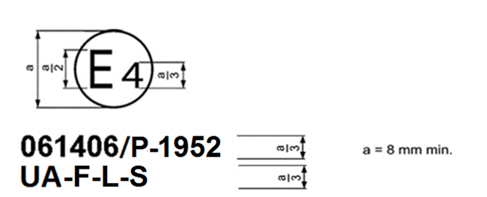

La marque d’homologation ci-dessus, apposée sur un casque de protection, indique que ce type de casque a été homologué aux Pays-Bas (E4) sous le numéro d’homologation 061406/~~J~~**P**.

Le numéro d’homologation indique que cette homologation porte sur un casque **pourvu d’une protection maxillaire (P)** et a été accordée conformément aux prescriptions du Règlement ONU no 22 **comprenant** déjà la série 06 d’amendements au moment de l’homologation**, que le casque peut être équipé d’un accessoire universel muni de haut-parleurs et monté à l’avant ou sur le côté** et que son numéro de série de production est 1952.

*Note*: Le numéro d’homologation et le numéro de série de production doivent être placés à proximité du cercle et être disposés soit au-dessus soit au-dessous de la lettre “E”, à gauche ou à droite de cette lettre. Les chiffres du numéro d’homologation et du numéro de série de production doivent être disposés du même côté par rapport à la lettre “E” et orientés dans le même sens. L’utilisation de chiffres romains pour les numéros d’homologation doit être évitée afin d’exclure toute confusion avec d’autres symboles. ».

*Ajouter une nouvelle annexe 2C*, libellée comme suit :

« Annexe 2C

Exemple de disposition de la marque d’homologation   
d’un accessoire universel

**(Voir paragraphe 5.4.6 du présent Règlement)**

**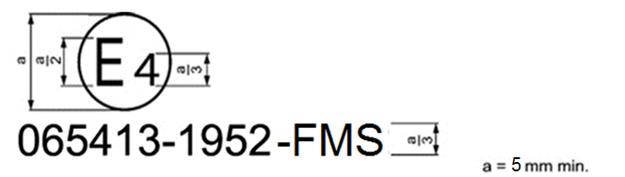**

**La marque d’homologation ci-dessus, apposée sur un accessoire universel, indique que ce type d’accessoire universel a été homologué aux Pays-Bas (E 4) sous le numéro d’homologation 065413. Le numéro d’homologation indique que l’homologation a été délivrée conformément aux dispositions du Règlement comprenant la série 06 d’amendements au moment de l’homologation, que le numéro de série de production de l’accessoire est 1952 et qu’il est homologué pour un montage avant (F) et possède un microphone (M) et des haut-parleurs (S).**

***Note*: Le numéro d’homologation et le numéro de lot de production doivent être placés à proximité du cercle et être disposés soit au-dessus soit au-dessous de la lettre “E”, à gauche ou à droite de cette lettre. Les chiffres du numéro d’homologation et du numéro de série de production doivent être disposés du même côté par rapport à la lettre “E” et orientés dans le même sens. L’utilisation de chiffres romains pour les numéros d’homologation doit être évitée afin d’exclure toute confusion avec d’autres symboles.**

**Pour des raisons d’espace, le numéro d’homologation peut être placé sur le côté de l’accessoire tourné vers le casque, à condition que l’accessoire soit installé sur un support dont il puisse être détaché facilement sans outil en vue d’un contrôle.**

Exemple de disposition de la marque d’homologation   
d’un accessoire spécial

**(Voir paragraphe 5.4.6 du présent Règlement)**

**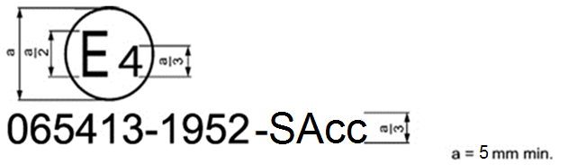**

**La marque d’homologation ci-dessus, apposée sur un accessoire spécial, indique que ce type d’accessoire universel a été homologué aux Pays-Bas (E 4) sous le numéro d’homologation 065413. Le numéro d’homologation indique que l’homologation a été délivrée conformément aux dispositions du Règlement comprenant la série 06 d’amendements au moment de l’homologation, et que le numéro de lot de production de l’accessoire est 1952.** ».

*Annexe 8*, ajouter une nouvelle figure 1d, ainsi conçue :

« Figure 1d  
**Exemple de simulacre de casque pour les essais de projection et d’abrasion des accessoires (méthode B)**

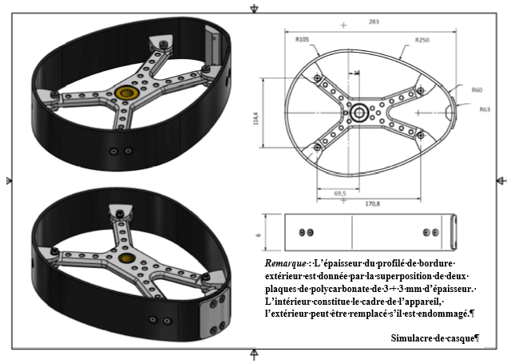

».

*Ajouter une nouvelle annexe 20*, libellée comme suit :

« Annexe 20

Évaluation des accessoires et dimensions   
des espaces de fixation sur les casques   
prévus pour accessoires universels

1. Première partie. Évaluation des accessoires

**1.1 Mesure des dimensions maximales des accessoires montés à l’extérieur :**

**Pour la mesure des dimensions, seuls l’accessoire et le support, le cas échéant, doivent être mesurés. Si l’appareil est équipé d’une antenne repliable, il doit s’adapter au support avec l’antenne en position repliée. Si l’antenne est flexible, elle peut dépasser les dimensions de l’appareil.**

**Des éléments souples et fins peuvent dépasser l’enveloppe de l’accessoire ou être assemblés séparément sur la calotte.**

**La pince intérieure, le cas échéant, ne peut dépasser de l’appareil que pour occuper l’espace de rembourrage protecteur fourni par le casque.**

**En cas de montage latéral et arrière, le support peut dépasser les dimensions de l’appareil afin d’obtenir une surface de fixation suffisante, à condition que toutes les autres prescriptions du présent Règlement soient respectées.**

**Les accessoires doivent s’adapter aux dimensions des fixations suivantes :**

**1.1.1 Accessoires à monter à l’avant**

Figure 1  **Fixation pour le montage sur le côté avant gauche (pour le montage   
sur le côté droit, appliquer la symétrie)**

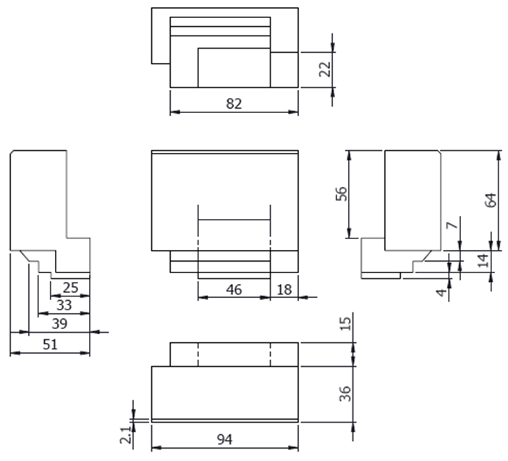

Zone de   
pincement

Zone de   
pincement

**1.1.2 Accessoires à monter sur le côté**

Figure 2  
**Fixation pour le montage sur le côté gauche (pour le montage sur le côté droit, appliquer la symétrie)**

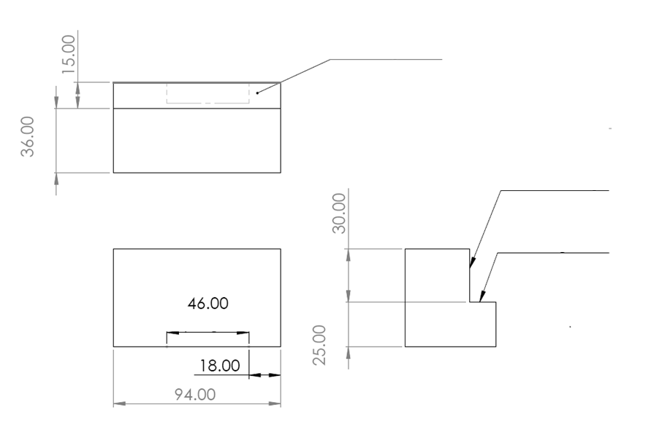

46,00

94,00

18,00

Vue de dessus

Zone de pincement

Bord vertical du casque

94,00

25,00

30,00

36,00

15,00

Vue de côté

Vue de derrière

Zone de rembourrage   
du casque

Zone de rembourrage   
du casque

Zone de pincement

**1.1.3 Accessoires à monter à l’arrière**

**Figure 3**

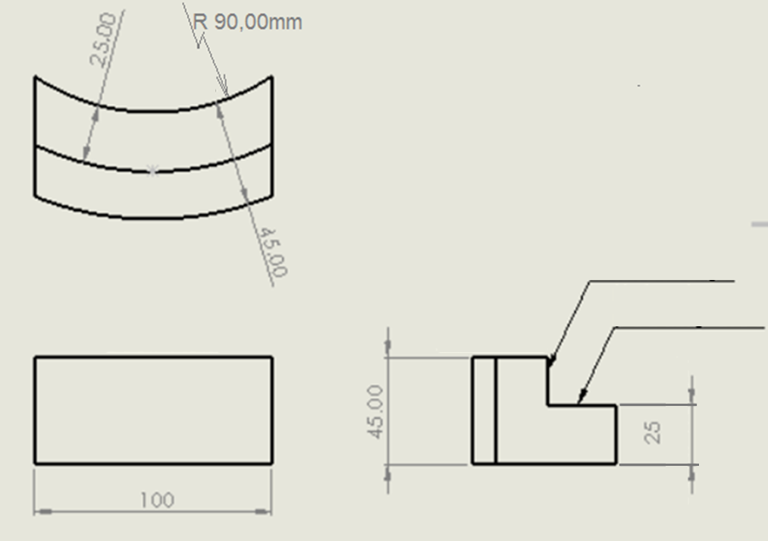

90,00 mm

25,00

45,00

45,00

Bord vertical du casque

Zone de rembourrage   
du casque

Vue de   
dessus

Vue de côté

Vue de derrière

**La solution de fixation pour un montage à l’arrière proposée par le fabricant de l’accessoire ne doit pas déborder sur une zone affectée par un choc, à moins qu’elle ne satisfasse aux dispositions prévues par le présent Règlement pour les pièces entrant dans les zones affectées par un choc.**

**1.2 Dimensions maximales des haut-parleurs et des microphones :**

**1.2.1 Haut-parleurs**

**Les haut-parleurs, non compris la mousse et le ruban adhésif, doivent être contenus dans un cylindre de 40 mm de diamètre et de 12 mm de hauteur pour le marquage « S » ou dans un cylindre de 45 mm de diamètre et de 12 mm de hauteur pour le marquage « S45 ».**

**1.2.2 Microphone**

**Le microphone doit être contenu dans un parallélépipède aux dimensions suivantes :**

**Longueur : 35 mm**

**Largeur : 18 mm**

**Hauteur (dimension de la garniture de protection du menton à la tête d’essai) : 12 mm**

**Le bras, le cas échéant, doit être flexible et son diamètre extérieur ne doit pas dépasser 10 mm.**

**1.3 Caractérisation mécanique des haut-parleurs**

**[1.3.1 Solution A**

**Le haut-parleur, dont la hauteur est supérieure à [5] mm, est placé entre deux plaques parallèles au moyen desquelles une charge connue peut être appliquée, la surface des plaques étant suffisamment grande pour contenir un cercle d’au moins 65 mm de diamètre.**

**1.3.1.1 Procédure**

**Le haut-parleur doit être soumis aux essais avec l’ensemble des mousses et des films ou couches de fixation.**

**Le haut-parleur est placé sur le support inférieur de la machine de traction universelle.**

**La plaque supérieure de la machine de traction universelle doit être rapprochée du haut-parleur d’essai sans le toucher.**

**Régler la force zéro.**

**Mettre la plaque supérieure de la machine de traction en contact avec le haut-parleur jusqu’à ce que la force atteigne une valeur de 0,1 kN.**

**Mesurer la distance entre les deux supports.**

**Réglage le déplacement zéro.**

**Lancer l’essai d’écrasement à une vitesse constante de 20 mm/min. Enregistrer la force en fonction de la distance à une fréquence d’échantillonnage minimale de 10 Hz.**

**L’essai se termine lorsque la force atteint 25 kN.**

**Le graphique obtenu pour le** **haut-parleur doit être inférieur à la ligne définissant la limite supérieure du couloir.**

Figure 4 **Couloir d’essai d’écrasement quasi statique des haut-parleurs**

Force (kN)

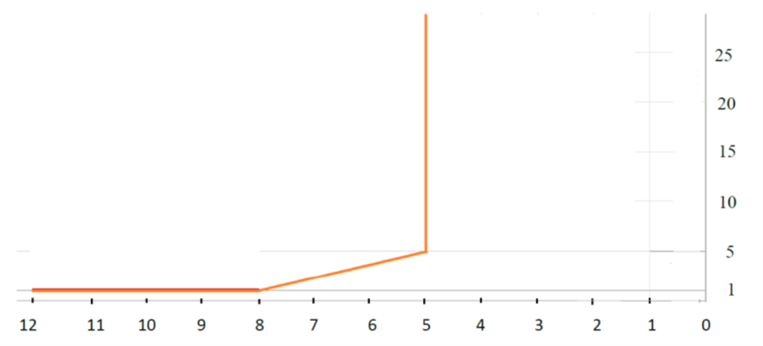

Distance de compression absolue (mm)

**1.3.2 Solution B**

**1.3.2.1 Procédure**

**Le haut-parleur, d’une hauteur supérieure à 8 mm, est placé entre deux plaques parallèles au moyen desquelles une charge connue peut être appliquée. La surface des plaques doit être suffisamment grande pour contenir un cercle d’au moins 65 mm de diamètre. Une charge initiale de 10 N est appliquée, puis la charge est augmentée à une vitesse minimale des plaques de 5 mm/min jusqu’à l’application d’une charge de 1 000 N (– 0 + 10 N).**

**1.3.2.2 La hauteur du haut-parleur soumise à une charge de 1 000 N (– 0 + 10 N) doit être inférieure à 8 mm.**

Figure 5 **Hauteur en fonction de la charge**

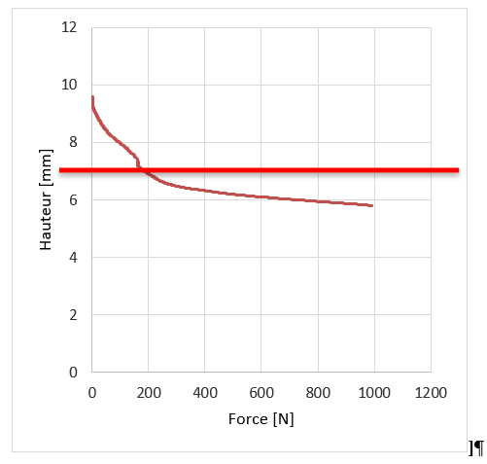

**1.4 Simulacres de haut-parleurs et de microphones pour les essais de casques**

**1.4.1 Simulacres de haut-parleurs**

**Le simulacre de haut-parleur doit être fabriqué en plastique rigide [polyamide 6 nylon 6]. Son diamètre doit être de 40****+ 0 – 1 mm et sa hauteur de [8] mm.**

**Si le casque est déclaré prévu pour recevoir des haut-parleurs d’un diamètre maximal de 45 mm, le diamètre du simulacre de haut-parleur à utiliser doit être de 45 + 0 – 1 mm et sa hauteur de [8] mm.**

**1.4.2 Simulacres de microphones**

**Le simulacre de microphone doit être fabriqué en plastique rigide et être de forme parallélépipédique. Ses dimensions doivent être les suivantes :**

**Longueur : 35 mm (dimension transversale horizontale)**

**Largeur : 18 mm (dimension verticale)**

**Hauteur : 12 mm (dimension longitudinale horizontale)**

2. Deuxième partie. Dimensions des espaces d’assemblage   
et de fixation pour les casques

**2.1 Les dimensions de l’espace du casque libre pour l’assemblage en vue du montage frontal ou latéral doivent être au moins les suivantes :**

Figure 6 **Espace libre du rembourrage de protection pour le** **pincement des accessoires   
aux emplacements frontaux et latéraux des casques UA**

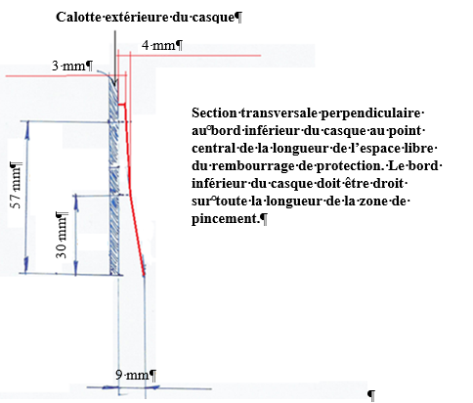

**La longueur de la zone de pincement doit être conforme aux dessins de l’appareil.**

**Si la bordure inférieure est faite d’un matériau flexible, la mesure peut être effectuée sans la bordure.**

**2.2 Dimensions de l’espace libre de pincement du casque pour un montage arrière**

**Le casque doit permettre l’insertion de feuilles de métal d’une épaisseur de 1 mm, d’une hauteur de [55] mm et d’une largeur de [56] mm, en tant que l’un des systèmes de fixation possibles pour le positionnement arrière des accessoires, entre le rembourrage de protection et la calotte externe. Cette disposition est considérée comme satisfaite si le rembourrage de protection n’est pas collé à la calotte du casque dans cette zone.**

**2.3 La zone de fixation, s’il n’est pas prévu d’espace de pincement dans le rembourrage de protection du casque ou si elle est proposée à titre de solution de rechange par le fabricant, doit être une surface continue de courbure convexe dont le rayon de courbure doit être nul ou faible, dans laquelle peut être inséré un rectangle d’une hauteur d’au moins [40] mm sur une longueur de [80] mm. Ce rectangle doit commencer au maximum à 15 mm au-dessus de n’importe quel point du bord inférieur du casque et être centré en longueur par rapport à la fixation correspondante. Dans la zone de fixation, le rayon de courbure de la surface ne doit pas présenter de changement brusque. Sur toute la longueur de l’accessoire, comme prévu dans les appareils correspondants, la géométrie de la bordure en caoutchouc par rapport à la calotte sera telle qu’elle n’empêchera pas le montage d’un accessoire. La bordure inférieure en caoutchouc ou la ligne de conception inférieure du casque ne doit pas présenter de changement de courbure important dans la zone de pincement ou de fixation. La bordure inférieure en caoutchouc, le cas échéant, sera prise en compte lors de la mesure visant à définir la hauteur de départ de la zone de fixation.**

**Si la calotte du casque n’est pas conçue pour répondre aux dispositions de la surface de collage, des adaptateurs peuvent être fournis par le fabricant du casque afin de permettre un espace de collage approprié pour les accessoires. Dans ce cas, les adaptateurs doivent être fournis avec le casque. Ces adaptateurs seront considérés comme une calotte de casque conformément au paragraphe 6.19.6.**

3. Partie 3. Simulacres d’accessoires pour les essais prévus au paragraphe 7.13

**3.1 La forme devra être celle de l’appareil correspondant en fonction du positionnement du casque et sa masse devra être la suivante :**

**a) Accessoires montés à l’avant : 250 g ;**

**b) Accessoires montés sur le côté : 250 g ;**

**c) Accessoires montés à l’arrière : 250 g.**

**3.2 Le pincement ou la fixation du simulacre au casque peut être effectué à la discrétion du service technique, la méthode étant consignée et enregistrée dans le procès-verbal d’essai. Le poids maximal du système de pincement ou de fixation et de l’appareil pris ensemble ne doit pas dépasser les valeurs maximales indiquées ci-dessus pour les accessoires.**

***Note*: À des fins d’essai uniquement, la fixation du simulacre au casque à l’aide de vis est acceptable.** ».

II. Justification

Les modifications qu’il est proposé d’apporter au texte visent à résoudre les problèmes évoqués dans le document informel GRSP-67-09-Rev.1, diffusé à la soixante-septième session du GRSP. La proposition permettrait le montage d’accessoires non d’origine sur les casques et des dispositions spéciales pour l’homologation des accessoires indépendamment des casques sont définies à cette fin, ainsi que les conditions de compatibilité auxquelles doivent satisfaire les casques prévus pour recevoir des accessoires non d’origine. La proposition est basée sur la deuxième étape introduite par le document informel GRSP‑68‑15.

1. \* Conformément au programme de travail du Comité des transports intérieurs pour 2021 tel qu’il figure dans le projet de budget-programme pour 2021 (A/75/6 (sect. 20), par. 20.51), le Forum mondial a pour mission d’élaborer, d’harmoniser et de mettre à jour les Règlements ONU en vue d’améliorer les caractéristiques fonctionnelles des véhicules. Le présent document est soumis en vertu de ce mandat. [↑](#footnote-ref-2)
2. Les casques de protection destinés à être portés dans les compétitions peuvent faire l’objet de dispositions plus strictes. [↑](#footnote-ref-3)
3. 1 Numéro distinctif du pays qui a délivré/étendu/refusé/retiré l’homologation (voir les dispositions du Règlement relatives à l’homologation).

   Biffer les mentions inutiles. [↑](#footnote-ref-4)
4. [↑](#footnote-ref-5)
5. 1 Numéro distinctif du pays qui a délivré/étendu/refusé/retiré l’homologation (voir les dispositions du Règlement relatives à l’homologation). [↑](#footnote-ref-6)
6. 2 Biffer les mentions inutiles. [↑](#footnote-ref-7)